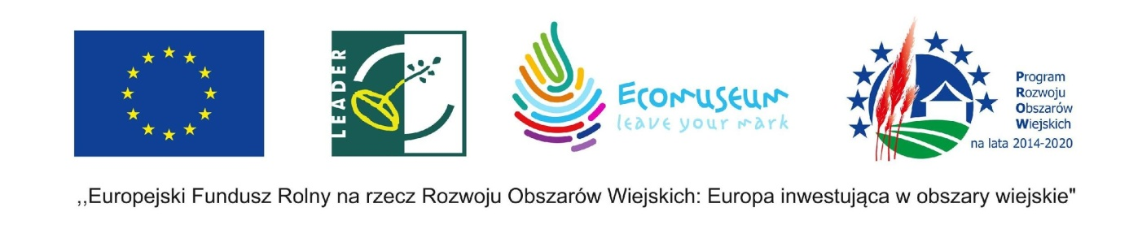
Marka turystyczna-sieć Ekomuzea
Opisz swój produkt turystyczny, który może na Ciebie zarabiać i promować. Międzynarodowy projekt współpracy Marka turystyczna - "Sieć Ekomuzea" realizowany jest wspólnie z 6 Lokalnymi Grupami Działania: Lider Pojezierza, Wiejska Inicjatywa Rozwoju - "WIR", Asociatia GAL Tara Gugulanilor (z Rumunii), "Zielone Światło", “Leśna Kraina Górnego Śląska”, Zieloną Dolina Odry i Warty.
Zgodnie z harmonogramem po konsultacjach społecznych i zespołach tematycznych zostały zaproponowane pakiety turystyczne, jakie będą realizowane na obszarze LGD: Stowarzyszenie „WIR” Wiejska Inicjatywa Rozwoju oraz Stowarzyszenie „Lider Pojezierza” .
Proponowane pakiety turystyczne to:
- Pakiet pradziejowy - (okres megalitów, kurhanów, osad wczesnosłowiańskich - budowle starsze niż piramidy egipskie do czasów naszej ery przed powstaniem państwa polskiego).
- Zakony i Kościoły Pojezierza - (stare kościoły, zabudowania klasztorne, tradycja klasztorna). To pakiet związany z zakonami ich tajemniczością, budowlami zakonnymi i legendami. Zakony - Cystersi, Templariusze, Joannici. Ich budowle nadal słynna z ukrytych skarbów oraz legendami.
- Parki, drzewa, lasy - Pakiet związany z naturą, przestrzenią, jaka tworzy natura oraz powrót do ogrodów przydworskich, ogrodów i parków tworzonych przez ludzi oraz naturalnych stworzonych przez przyrodę. Parki przydworskie, ogrody, parki krajobrazowe, parki narodowe, pomniki przyrody, atrakcyjne przyrodniczo obrazy i widoki, które mogą wstrzymać oddech obserwatora. Odnajdywanie ciekawych kolekcji przyrodniczych, promowanie bioróżnorodności i wysp przyrodniczych, roślin rzadko spotykanych.
- Kolej na „Wspomnienia pary” - (stare budynki kolejowe, dworce, trasy rowerowe prowadzone na torowiskach, muzea kolejnictwa, tradycje kolejarskie, parowozy, lokomotywy spalinowe) Powrót do przeszłości. Para, jako napęd lokomotyw, ale przede wszystkim napęd gospodarczy XIX wieku. Idea maszyny parowej. Najprostsze urządzenia. Historia i nowoczesność. Czy to już koniec epoki pary? A co będzie jak zabraknie prądu, paliw …? Historie dworców i wież ciśnień.
- Stare formy przetwórstwa lokalnego (browary, winnice, gorzelnie, folwarki i młyny, masarnie, mleczarnie i przetwórstwo mleczarskie, suszarnie, spichlerze). Historia przetwórstwa lokalnego sięga czasów dawnych i tych współczesnych, praktykowanych przez nasze babcie, przekazywane z pokolenia na pokolenie. Ale to nie tylko przetwórstwo samo w sobie to również miejsca przetwórstwa, owiane legendami i historią ludzi, którzy poświęcili kawał swojego życia w tych obiektach.
W załączeniu jest szablon na zgłaszanie produktów, które będą wypełniały treścią i ofertą pakiety turystyczne.
Jeżeli chcecie, aby znaleźć się w pakiecie proszę wypełnić szablon.
Pakiet będzie promowany poprzez aplikację, materiały promocyjne i na różnego rodzaju targach turystycznych i branżowych.
Nie zawsze będzie epidemia. Po każdym kryzysie jest silniejszy rozkwit przedsiębiorczości, turystyki, konsumpcji, aktywności społecznej. Trzeba się na nią przygotować. Zapraszamy do tworzenia przyszłości.
Zapraszamy do zgłaszania produktów. Wypełnione szablony z produktami do pakietów turystycznych wir-lgd@wp.pl

